Контрольная работа №3 силы в механике 7 класс
ВАРИАНТ № 1
Уровень А 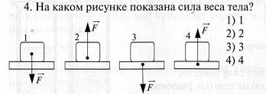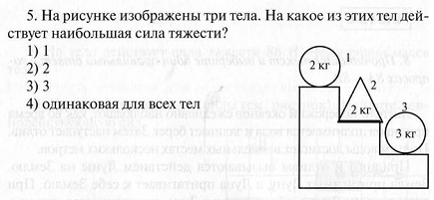
Уровень В 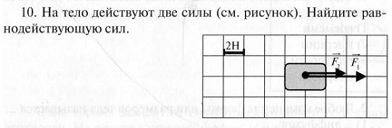

Уровень С
- Какова сила тяжести, действующая на трактор массой 2,1т?
- Какая сила тяжести действует на медный брусок размером 10 x 8 x 5 см?
- Сила 30 Н растягивает пружину на 5 см. Какова сила, растягивающая пружину на 8 см?
- К вертикальной стене прижали деревянный брусок массой 1,5 кг. Коэффициент трения бруска о стену составляет 0,3. С какой наименьшей силой необходимо прижимать брусок, чтобы он не скользил вниз?
Контрольная работа №3 силы в механике 7 класс
ВАРИАНТ № 2
Уровень А
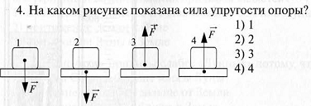
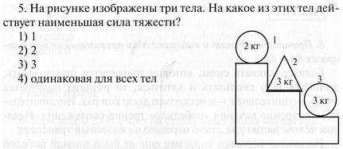
Уровень В 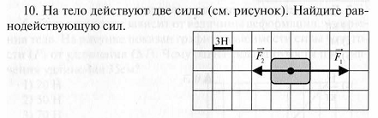

Уровень С
  - Определите массу ящика с песком, если на него действует сила тяжести 800 Н?
  - Вес мёда в банке составляет 30Н. Какой объём занимает мёд, если его плотность равна 1 500кг/м³?
  - Под действием силы 8 Н пружина сжимается на 5 см. На сколько сантиметров сожмется пружина при нагрузке 32 Н?
  - Автомобиль, масса которого вместе с пассажирами равна 1,2 т, двигается равномерно по грунтовой дороге с коэффициентом трения 0.2. Чему равна сила трения?
Контрольная работа №3 силы в механике 7 класс
ВАРИАНТ № 3
Уровень А
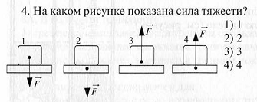
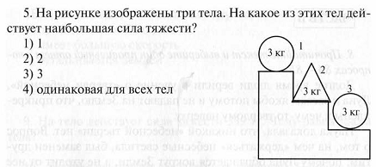
Уровень В 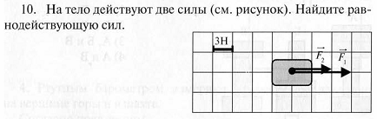

Уровень С
    - Бидон с молоком имеет массу 40 кг. Какая сила тяжести действует на этот бидон?
    - Какой объем воды находится в сосуде, если на нее действует сила тяжести 500 Н ?
    - Сила 12 Н сжимает стальную пружину на 7,5 см. Какой величины силу нужно приложить, чтобы сжать эту пружину на 2,5 см?
    - Ящик с деталями весит 500 Н. Какая сила трения этого ящика по горизонтальному полу, если коэффициент трения 0.09?
Контрольная работа №3 силы в механике 7 класс
ВАРИАНТ № 4
Уровень А
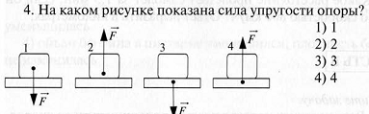 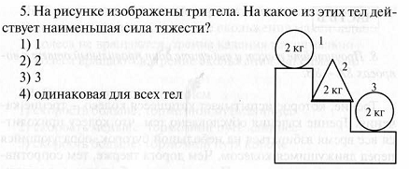 Уровень В 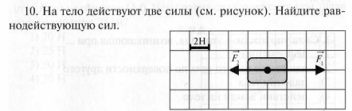

Уровень С
- На тело действует сила тяжести 1500Н. Найдите массу тела.
- Стальная деталь имеет размеры 10см х 20см х 30мм. Найдите вес детали.
- При уменьшении длины спиральной пружины на 3,5 см возникает сила упругости, равная 1,4 кН. Как велика сила упругости пружин при уменьшении ее длины на 2,1 см
- На горизонтальной доске лежит железный брусок массой 4 кг. При его равномерном горизонтальном перемещении динамометр показывал 16 Н. Чему равно коэффициент трения?

